УТВЕРЖДАЮ

Руководитель аппарата

Антинаркотической комиссии в

городском округе Лыткарино

_______________ К.Н. Юшковский

«19» мая 2021 г.

ПЛАН
СОВМЕСТНЫХ МЕРОПРИЯТИЙ АНТИНАРКОТИЧЕСКОГО МЕСЯЧНИКА НА ТЕРРИТОРИИ
ГОРОДСКОГО ОКРУГА ЛЫТКАРИНО В 2021 ГОДУ ПРИУРОЧЕННОГО К МЕЖДУНАРОДНОМУ ДНЮ
БОРЬБЫ С НАРКОМАНИЕЙ И НАРКОБИЗНЕСОМ

 | Содержание мероприятия | Срок | Ответственные исполнители
1 | Социальный кинопоказ, приуроченный к Международному дню борьбы с наркоманией и пропаганде здорового образа жизни, совместно с компанией Мособлкино | 11.05 | МКУ «Комитет по делам культуры, спорта и туризма города Лыткарино», Управление образования города Лыткарино, МУ ДК «Центр Молодежи»
2 | Проведение ряд бесед с родителями на общешкольных и классных собраниях в образовательных учреждениях, направленных на формирование у родителей положительной мотивации на участие школьников в социально-психологическом тестировании | 11.05 – 14.05 | Управление образования города Лыткарино, врач – нарколог ГБУЗ МО «ЛГБ», КДН и ЗП Администрации городского округа Лыткарино
3 | Проведение цикла бесед и классных часов по вопросам профилактики наркотической зависимости: «Информирован – значит защищен»; «Опасное погружение»; «Наша цель – жизнь, наш – путь здоровье»; «Обманчивая реальность» и др. | 17.05 – 20.05 | Управление образования города Лыткарино, врач – нарколог ГБУЗ МО «ЛГБ», КДН и ЗП Администрации городского округа Лыткарино
4 | Тренинговые занятия с учащимися 8 классов «Как сказать «нет» и отстоять свое мнение» | 17.05 – 20.05 | Управление образования города Лыткарино, врач – нарколог ГБУЗ МО «ЛГБ»
5 | Проведение межведомственной профилактической акции «Здоровье – твое богатство» в летних городских лагерях с дневным пребыванием детей и подростков, организованных на базе общеобразовательных учреждений | 07.06 – 12.06 | Управление образования города Лыткарино, врач – нарколог ГБУЗ МО «ЛГБ»
6 | Проведение в летних городских лагерях с дневным пребыванием детей и подростков, организованных на базе общеобразовательных учреждений, конкурса рисунков на асфальте «Мы за счастливое детство», спортивных игр, праздников здоровья, квест – игры «В поисках Страны Здоровья» | 07.06 – 27.06 | Управление образования города Лыткарино
7 | Интерактивная спортивная программа «Веселые старты» | 10.06 – 18.06, 21.06, 24.06 | МКУ «Комитет по делам культуры, спорта и туризма города Лыткарино», спортивная площадка парка МУ ДК «Мир»
8 | Профилактическая медиа-лекция «Студенты против наркотиков», посвященная Международному дню борьбы со злоупотреблением наркотическими средствами и их незаконным оборотом | 10.06 | Филиал ГБОУ ВО МО «Университет «Дубна» - Лыткаринский промышленно – гуманитарный колледж
9 | Интерактивная и оздоровительная программа (мастер-класс) от студии танца «Fiesta» | 11.06 | МКУ «Комитет по делам культуры, молодежи, спорта и туризма города Лыткарино», МУ «ДК «Центр Молодежи»
10 | Книжная выставка, посвященная летним видам спорта и Международному Олимпийскому дню (23 июня) «Спортивный калейдоскоп» | 18.06 – 30.06 | МКУ «Комитет по делам культуры, спорта и туризма города Лыткарино», центральная городская библиотека
11 | Книжная выставка к Всемирному дню борьбы с наркоманией «Скажи наркотикам – НЕТ!» | 18.06 – 29.06 | МКУ «Комитет по делам культуры, спорта и туризма города Лыткарино», центральная городская библиотека
12 | Книжная выставка к Международному дню борьбы с наркоманией и незаконным оборотом наркотиков «Здоровое будущее - в наших руках» | 26.06 | МКУ «Комитет по делам культуры, спорта и туризма города Лыткарино», городская библиотека ДК «Мир» (взрослый отдел)
13 | Книжная выставка ко Дню физкультурника «Мы шагаем на зарядку» | 26.06 | МКУ «Комитет по делам культуры, спорта и туризма города Лыткарино», городская библиотека ДК «Мир» (детский отдел)
14 | Книжная выставка ко Дню физкультурника «Нам болезни не страшны – с физкультурой мы дружны!» | 26.06 | МКУ «Комитет по делам культуры, спорта и туризма города Лыткарино», городская библиотека «Петровское»
15 | Проведение мероприятий посвященных Международному дню борьбы с наркоманией с привлечением членов волонтерского движения «Наше Время», движения «Молодая Гвардия», членов молодежного парламента | 26.06 | Аппарат АНК в городском округе Лыткарино, инспектора ОДН ОП по г.о. Лыткарино, МКУ «Комитет по делам культуры, молодежи, спорта и туризма города Лыткарино», ГБУЗ МО «ЛГБ»
16 | Видеопоказ выпуска передач телевидеостудии «Молодежное и детское телевидение «Новое Поколение» (показ в фойе зрительного зала роликов: антинаркотической направленности; о пропаганде здорового образа жизни) | июнь | МУ «ДК «Центр Молодежи»
17 | Обеспечение размещения в средствах массовой информации сообщений о начале месячника | май - июнь | Аппарат АНК в городском округе Лыткарино, директор – редактор газеты «Лыткаринские вести», ген. директор ООО «Лыткаринский Медиа Центр»
18 | Выступление на Лыткаринском телеканале на темы, посвященные формированию здорового образа жизни, развития личностных ресурсов подростков, создание безопасной от психоактивных веществ подростковой среды | июнь | Врач - нарколог ГБУЗ МО «ЛГБ», начальник отдела по делам несовершеннолетних и защите их прав Администрации городского округа Лыткарино, инспектора ОДН ОП по г.о. Лыткарино
19 | Подготовка и предоставления материалов на тему противодействия распространению и потреблению наркотиков, их пагубного влияния на здоровье и жизни человека для размещения в городских СМИ, в социальных сетях, в родительских чатах, на официальных сайтах учреждений | июнь | Врач - нарколог ГБУЗ МО «ЛГБ», начальник отдела по делам несовершеннолетних и защите их прав Администрации городского округа Лыткарино, инспектора ОДН ОП по г.о. Лыткарино, МКУ «Комитет по делам культуры, спорта и туризма города Лыткарино»
20 | Трансляция на телеэкранах, установленных в учреждениях культуры и спорта видеороликов, направленных на профилактику наркомании и наркопреступности | июнь | Аппарат АНК в городском округе Лыткарино, МКУ «Комитет по делам культуры, спорта и туризма города Лыткарино»
21 | Организация и проведение в «Школах здоровья» среди пациентов стационаров поликлиники занятий по профилактике наркомании, пропаганде здорового образа жизни | июнь | врач – нарколог ГБУЗ МО «ЛГБ»
22 | Обеспечение организации и проведения в городе в период антинаркотического месячника культурных и культурно – массовых мероприятий (фотовыставок, конкурсов рисунков и плакатов, концертов), направленных на профилактику и предупреждение наркотизации населения | июнь | Аппарат АНК в городском округе Лыткарино, МКУ «Комитет по делам культуры, молодежи, спорта и туризма города Лыткарино»
23 | Проведение спортивных мероприятий в соответствии с планом | июнь | МКУ «Комитет по делам культуры, молодежи, спорта и туризма г. Лыткарино»
24 | Проведение межведомственных рейдов в местах досуга молодежи с целью выявления фактов незаконного употребления, хранения и распространения наркотиков и психотропных веществ, в том числе и в ночное время суток. | июнь | КДН и ЗА Администрации городского округа Лыткарино, ОП по г.о. Лыткарино
25 | Профилактическая работа с несовершеннолетними, употребляющими наркотические средства, психотропные вещества и алкоголь, в отношении которых проводится индивидуальная профилактическая работа органами и учреждениями системы профилактики, а также их родителями | июнь | Отдел по делам несовершеннолетних и защите из прав Администрации городского округа Лыткарино, ОП по г.о. Лыткарино
26 | Направление отчетов о результатах проведенного антинаркотического месячника в аппарат Антинаркотической комиссии в городском округе Лыткарино | до 30.06.2021

Секретарь Антинаркотической комиссии
в городском округе Лыткарино И.А. Амелина

Антинаркотическая комиссия в городском округе Лыткарино представляет отчет о результатах проведения антинаркотического месячника на территории городского округа Лыткарино в июне 2021 года.
Антинаркотический месячник организован при координирующей роли Антинаркотической комиссии в городском округе Лыткарино, Комиссии по делам несовершеннолетних и защите их прав Администрации городского округа Лыткарино, отдела полиции по г.о. Лыткарино, Управления образования города Лыткарино, МКУ «Комитет по делам культуры, молодежи, спорта и туризма города Лыткарино», врачей – наркологов ГБУЗ МО «ЛГБ», работников прокуратуры.
В конце мая 2021 года в рамках подготовки к Антинаркотическому месячнику проведены:
- социальный показ, приуроченный к Международному дню борьбы с наркоманией и пропаганде здорового образа жизни, совместно с компанией Мособлкино с обучающими 8 образовательных учреждений и студентами филиала ГБОУ ВО МО «Университет «Дубна» - Лыткаринского промышленно-гуманитарного колледжа города совместно с МКУ «Комитет по делам культуры, молодежи, спорта и туризма города Лыткарино на базе МУ ДК «Центр молодежи»;
- ряд бесед с родителями на общешкольных и классных собраниях в образовательных учреждениях, направленных на формирование у родителей положительной мотивации на участие школьников в социально-психологическом тестировании совместно с врачом-наркологом ГБУЗ МО «ЛГБ» и представителями КДН и ЗП Администрации городского округа Лыткарино;
- цикл бесед и классных часов по вопросам профилактики наркотической зависимости: «Информирован – значит защищен»; «Опасное погружение»; «Наша цель – жизнь, наш – путь здоровье»; «Обманчивая реальность» и др. совместно с врачом-наркологом ГБУЗ МО «ЛГБ» и представителями КДН и ЗП Администрации городского округа Лыткарино;
- тренинговые занятия с учащимися 8 классов «Как сказать «нет» и отстоять свое мнение» совместно с врачом-наркологом ГБУЗ МО «ЛГБ».
С 07 по 12 июня в рамках межведомственной профилактической акции «Здоровье – твое богатство» в летних городских лагерях с дневным пребыванием детей (1 – 4 класс), организованных на базе 6 общеобразовательных учреждений проведены:
- лекторий «В гостях у доктора Айболита»; беседы «Я здоровье берегу – сам себе я помогу;
- эстафеты; спортивные соревнования;
- квест-игры «В поисках Страны Здоровья»;
- на сайтах общеобразовательных организаций, на информационных стендах, в чатах родительских групп размещены методические рекомендации для родителей «Если в дом пришла беда».
На протяжении всего месяца в парке МУ ДК «Мир» проводилась интерактивная программа «Веселые старты» для детей и родителей.
10 июня в филиале ГБОУ ВО МО «Университет «Дубна» - Лыткаринский промышленно – гуманитарный колледж проведена профилактическая медиа-лекция «Студенты против наркотиков», посвященная Международному дню борьбы со злоупотреблением наркотическими средствами и их незаконным оборотом.
В централизованной библиотечной системе города с 01 по 30 июня были организованы:
- книжная выставка, посвященная летним видам спорта и Международному Олимпийскому дню (23 июня) «Спортивный калейдоскоп»;
- книжная выставка к Всемирному дню борьбы с наркоманией «Скажи наркотикам – НЕТ!»;
- книжная выставка к Международному дню борьбы с наркоманией и незаконным оборотом наркотиков «Здоровое будущее - в наших руках»;
- книжная выставка ко Дню физкультурника «Мы шагаем на зарядку»;
- книжная выставка ко Дню физкультурника «Нам болезни не страшны – с физкультурой мы дружны!».
В течение проведения Антинаркотического месячника был организован видеопоказ выпуска передач телевидеостудии «Молодежное и детское телевидение «Новое Поколение» (показ в фойе зрительного зала роликов: антинаркотической направленности; о пропаганде здорового образа жизни).
Организованы и проведены в «Школах здоровья» среди пациентов стационаров поликлиники занятий по профилактике наркомании, пропаганде здорового образа жизни.

Оказана бесплатная конфиденциальная консультативная наркологическая помощь населению врачом – наркологом ГБУЗ МО «ЛГБ».
Сотрудниками органов и учреждений системы профилактики постоянно проводился мониторинг посещения детьми сайтов, содержащую опасную для них информацию.
В период месячника в ночное время проводились оперативно – профилактические мероприятия (рейды) сотрудниками отдела полиции по г.о. Лыткарино совместно с членами Комиссии по делам несовершеннолетних Администрации городского округа Лыткарино по местам массового скопления молодежи. Проверена информация о возможных местах употребления подростками токсических веществ, данная информация не подтвердилась. Проведена проверка ТЦ «Весна». Проверены парки и скверы – 2, городские спортивные площадки - 2, спортивные площадки на территории общеобразовательных учреждений – 2, детские площадки – 5.
Проверено 30 семей, в отношении которых проводится индивидуальная профилактическая работа. Составлено 5 административных протоколов по ч.1 ст.5.35 КоАП РФ ненадлежащее исполнение родительских обязанностей, злоупотребление родителями алкогольными напитками.
В ходе рейдов не выявлено несовершеннолетних употребляющих алкоголь, наркотические вещества, также курящих, в неустановленных местах.
В социальных сетях размещены ссылки на сайт МО АНК, где размещены видеоролики антинаркотического содержания для родительских групп несовершеннолетних, которые посещают организации и учреждения образования, культуры, спорта.
В связи с неблагоприятной эпидемиологической обстановкой в регионе по коронавирусной инфекции (COVID – 2019) массовые мероприятия на территории городского округа были отменены.
В социальных сетях на страницах 8 учреждений культуры и спорта размещено 54 публикации, направленных на формирование здорового образа жизни, безопасности и предотвращению правонарушений несовершеннолетними.
Ход антинаркотического месячника освещался в местных средствах массовой информации, на официальных сайтах учреждений и на страничках в социальных сетях.

В октябре 2021 года в Центральной городской детской библиотеке была представлена книжная выставка «Твори добро, беги от зла», посвященная профилактике вредных привычек.
Книжная выставка знакомила юных читателей с книгами о здоровом образе жизни, о спорте, а также предупреждала о негативном влияние никотина, алкоголя и наркотических веществ.
Для школьников была проведена презентация книжной выставки «Твори добро, беги от зла», в которой приняли участие 10 человек.

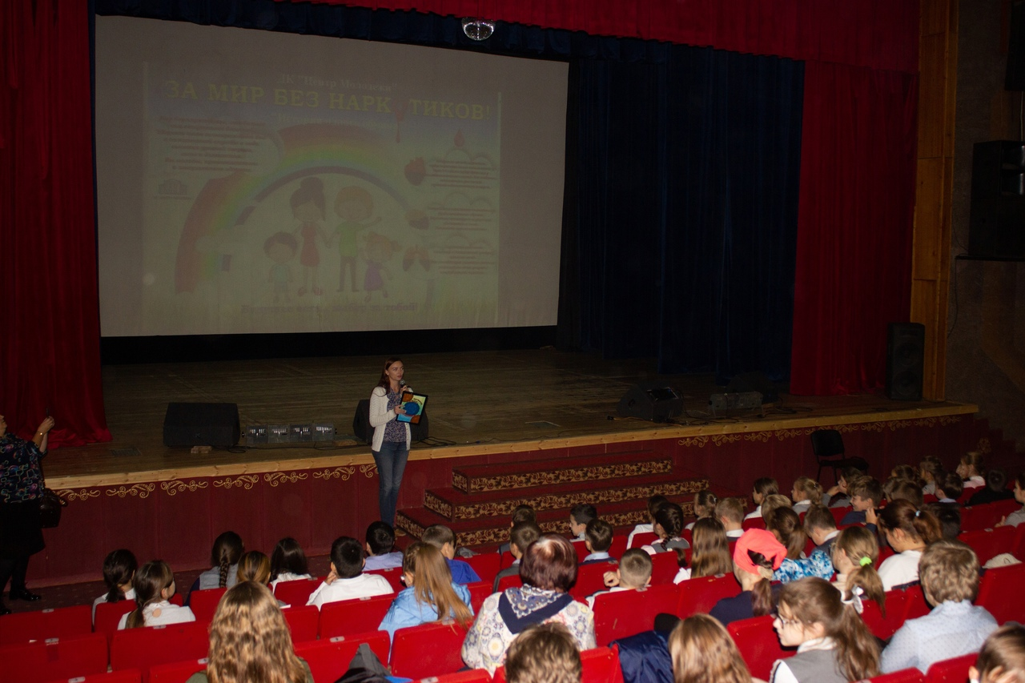

В МУ ДК «Мир» в рамках профилактики наркомании, табакокурения и проч. были проведены следующие мероприятия:
- Социальный кинопоказ 13.10.2021. В рамках кинопоказа был продемонстрирован ролик «Тайны едкого дыма». Количество зрителей — 78 чел.
- в течение октября в детских творческих коллективах проводились собрания, на которых велись воспитательные беседы с участниками на заданную тему. Общее количество человек, посетивших собрания — 268 чел.
В МУ «Дом Культуры «Центр Молодежи» 18.10.2021 проведено занятие по профилактике токсикомании, наркомании, алкоголизма и табакокурения «История одного обмана» для учащихся МОУСОШ №2.
В рамках Московской областной антинаркотической акции «Твое здоровье!» в Центральной городской библиотеке была организована выставка-совет «Просто скажи - НЕТ!», где посетители библиотекимогли познакомиться с литературой, содержащей простые и эффективные рекомендации, как бросить курить и закрепить результат надолго.
Каждый год в третий четверг ноября во всем мире отмечается День борьбы против курения. Цель этого дня - привлечь внимание общества к проблеме вреда здоровью, наносимого пристрастием к курению.
Выставка проходила с 17.11-29.11.2021. Посетило выставку 33 человека.
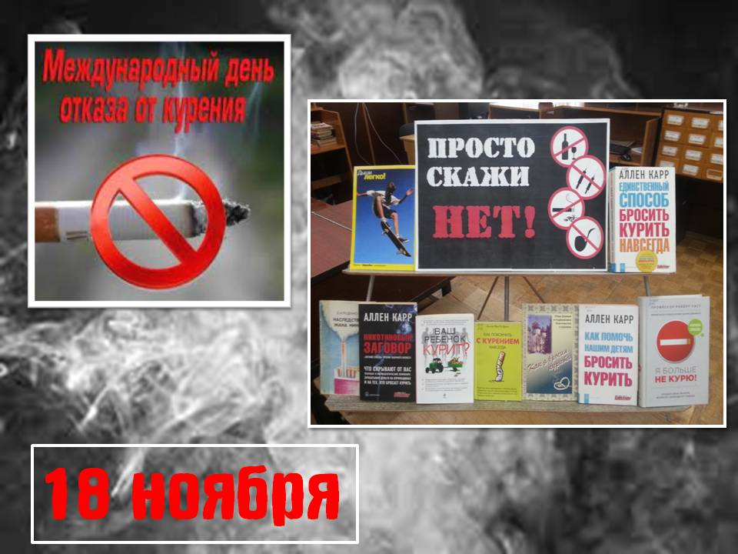

В МУ ДК «Мир» в рамках профилактики наркомании, табакокурения и проч. были проведены следующие мероприятия:
- премьера фильма «Ледяная история», встреча с его создателями и актерами, посещаемость — 320 чел..
- в течение ноября в детских творческих коллективах проводились собрания, на которых велись воспитательные беседы с участниками на заданную тему. Общее количество человек, посетивших собрания — 196 чел.
В МУ «Дом Культуры «Центр Молодежи»17.11.2021 Проведено занятие по профилактике токсикомании, наркомании, алкоголизма и табакокурения «История одного обмана» в виде лекции для учащихся МОУСОШ №3

